МИНИСТЕРСТВО НАУКИ И ВЫСШЕГО ОБРАЗОВАНИЯ

ФЕДЕРАЛЬНОЕ ГОСУДАРСТВЕННОЕ автономное ОБРАЗОВАТЕЛЬНОЕ

УЧРЕЖДЕНИЕ ВЫСШЕГО ПРОФЕССИОНАЛЬНОГО ОБРАЗОВАНИЯ

МОСКОВСКИЙ ПОЛИТЕХНИЧЕСКИЙ УНИВЕРСИТЕТ

(ФГБОУ ВПО МПУ)



Кафедра СМАРТ-технологии

Лабораторная работа № 2

«Использование циклических алгоритмов для обработки данных и для  
формирования консольных интерфейсов пользователя»

По дисциплине «Программирование и алгоритмизация на языках высокого уровня»

Группа ____241-324 ______

№ группы

Студент ______________ Сальников Л.В.

Подпись студента

Дата ___11.03.2025____

Дата сдачи

Преподаватель ______________ Крыжановская Т.Г.

Подпись преподавателя

Преподаватель ______________ Клецкин А.А.

Подпись преподавателя

2025

Цель:

Разработать консольное приложение на языке C# по обработке данных  
пользователя (массива значений), представленных таблицей.

Выполнение задания:

Для выполнения задания, необходимо было реализовать текстовый интерфейс для командной строки,  
позволяющей в режиме терминала (в консоли) выполнять следующие действия:

* • устанавливать количество элементов (столбцов и строк, K и M) в массиве;
* • генерировать значения элементов с помощью класса Random (датчик случайных чисел);
* • выводить значения из массива на экран в виде таблицы;
* • выполнять вычисление заданных показателей (K1 и M1).

Для этого, изначально, инициализировал двумерный массив, в том же месте кода, где объявлял другие переменные инструкцией вида myArr = new int[4, 5].

Далее необходимо было заполнить созданный массив случайными числами, для этого применил объект – генератор данных и применил метод Next() данного объекта:  
Random ran = new Random();  
myArr[i, j] = ran.Next(0, 100);

Также осуществил вывод таблицы построчно. Для этого написал отдельный кейс в общем свичкейсе.

Ниже привожу полный код программы:

using System;

using System.Threading;

namespace Laba2C_

{

internal class Program

{

static void Main(string[] args)

{

int valueK = 0; // Количество столбцов -- показывает количество предприятий

int valueM = 0; // Количество строк -- показывает количество периодов (1период = 4 месяца)

bool exit = false; // Флаг для выхода

string act; // Типа действие для свичкейса

int[,] sheet = null; // Двумерный массив, который заполняется случайными числами

int numberK = 0;

int numberM = 0;

int minValue = 101;

int maxEfitencyComp = 0;

bool isSheetFull = false;

Console.WriteLine("Добро пожаловать в программу учета электроэнергии предприятиями!\n");

while (!exit)

{

Console.WriteLine("Введите:");

Console.WriteLine("1 -- Ввести количество предприятий и периодов учета.");

Console.WriteLine("2 -- Ввести таблицу учета.");

Console.WriteLine("3 -- Определить среднее арифметическое значение расходов определенного предприятия.");

Console.WriteLine("4 -- Определить наиболее экономное предприятие за определенный период.");

Console.WriteLine("0 -- Выход.\n");

Console.Write("Введите: ");

act = Console.ReadLine();

switch (act)

{

case "0":

Console.WriteLine("Выход.\nНажмите любую клавишу.");

exit = true;

Console.ReadKey();

break;

case "1":

Console.WriteLine("Заполнение данных для таблицы учета.");

while (true)

{

Console.Write("Введите кодичество предприятий: ");

string input = Console.ReadLine();

if (int.TryParse(input, out valueK) && valueK > 0)

{

break;

}

else

{

Console.WriteLine("\nНекорректное значение.");

}

}

while (true)

{

Console.Write("Введите кодичество периодов учета (1 период равен четырем месяцам): ");

string input = Console.ReadLine();

if (int.TryParse(input, out valueM) && valueM > 0)

{

break;

}

else

{

Console.WriteLine("\nНекорректное значение.");

}

}

sheet = new int[valueM, valueK];

Random rand = new Random();

for (int i = 0; i < valueM; i++)

{ for (int j = 0; j < valueK; j++)

{

sheet[i, j] = rand.Next(0, 100);

}

}

Console.Write("\n");

isSheetFull = true;

break;

case "2":

if (isSheetFull)

{

Console.WriteLine("\nТаблица учета (Столбец - предприятие, строка - период): \n");

for (int i = 0; i < valueM; i++)

{

for (int j = 0; j < valueK; j++)

{

if (sheet[i, j] / 10 < 1)

{

Console.Write(sheet[i, j] + " ");

}

else

{

Console.Write(sheet[i, j] + " ");

}

}

Console.WriteLine("\n");

}

}

else { Console.WriteLine("Таблица не указана.\nВначале заполните таблицу.\n"); }

break;

case "3":

if (isSheetFull)

{

Console.WriteLine("Определение среднего арифметического расходов предприятия.");

int sum = 0;

while (true)

{

Console.Write("Введите номер предприятия: ");

string input = Console.ReadLine();

if (int.TryParse(input, out numberK) && numberK <= valueK && numberK > 0)

{

break;

}

else

{

Console.WriteLine("\nНекорректное значение.");

}

}

for (int i = 0; i < valueM; i++)

{

sum += sheet[i, numberK - 1];

}

Console.WriteLine($"\nСреднее арифметическое значение расхода = {(double)sum / (double)valueM}. \n");

}

else { Console.WriteLine("Таблица не указана.\nВначале заполните таблицу.\n"); }

break;

case "4":

if (isSheetFull)

{

Console.WriteLine("Определение самого экономичного предприятия за период.\n");

while (true)

{

Console.Write("Введите номер периода: ");

string input = Console.ReadLine();

if (int.TryParse(input, out numberM) && numberM <= valueM && numberM > 0)

{

break;

}

else

{

Console.WriteLine("\nНекорректное значение.");

}

}

for (int i = 0; i < valueK; i++)

{

if (sheet[numberM - 1, i] < minValue)

{

minValue = sheet[numberM - 1, i];

maxEfitencyComp = i;

}

}

Console.WriteLine($"Наиболее экономное предприятие -- предприятие номер {maxEfitencyComp + 1}. Её расход = {minValue}.\n");

}

else { Console.WriteLine("Таблица не указана.\nВначале заполните таблицу.\n"); }

break;

default:

Console.WriteLine("Команда не распознана.\n");

break;

}

}

}

}

}

Также, блок-схема программы (рис. 1):

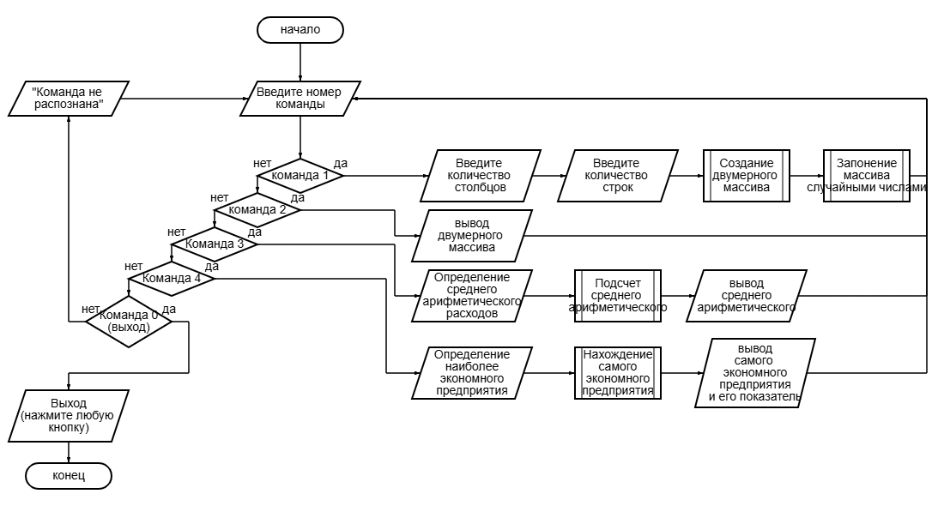

Рисунок 1

Вывод:

Разработал консольное приложение на языке C# по обработке данных пользователя (массива значений), представленных таблицей.